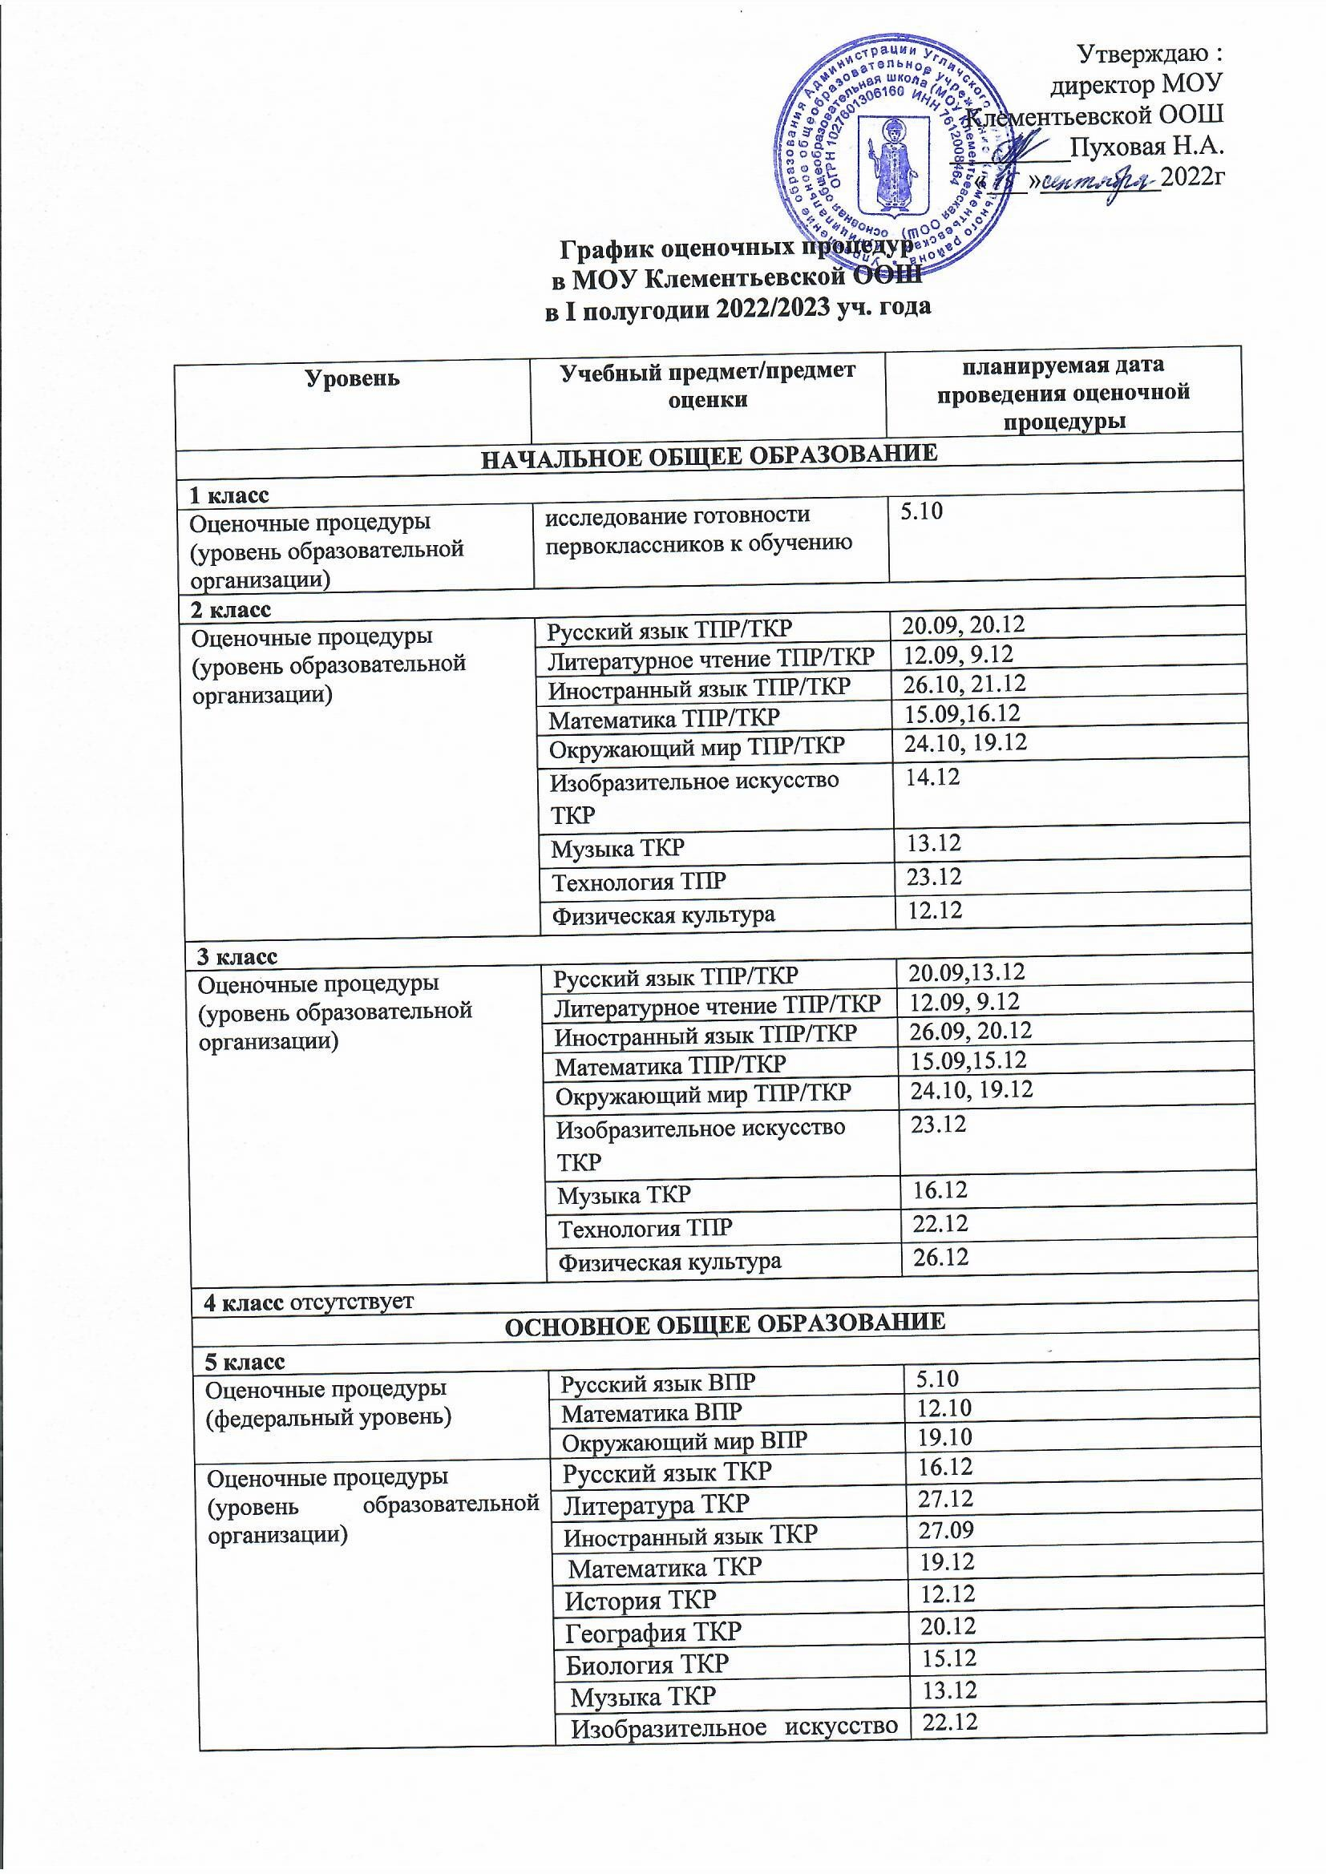

 | ТКР
 | Технология ТКР | 6.12
 | Физическая культура | 8.12
6 класс
Оценочные процедуры  (федеральный уровень) | История ВПР | 4.10
 | Русский язык ВПР | 11.10
 | Математика ВПР | 18.10
 | Биология ВПР | 25.10
Оценочные процедуры  (уровень образовательной организации) | Русский язык ТКР | 16.12
 | Литература ТКР | 19.12
 | Иностранный язык ТКР | 30.09
 | Математика ТКР | 27.09
 | Информатика ТКР | 26.12
 | История ТКР | 13.12
 | Обществознание ТКР | 15.12
 | География ТКР | 21.12
 | Биология | 20.12
 | Музыка ТКР | 6.12
 | Изобразительное искусство ТКР | 8.12
 | Технология ТКР | 9.12
 | Физическая культура | 26.12
7 класс отсутствует
8 класс
Оценочные процедуры  (федеральный уровень) | Немецкий язык ВПР | 7.10
 | Естественно-научный предмет (биология, физика)* ВПР | 20.10
 | Гуманитарный предмет (история, география, обществознание)* ВПР | 14.10
Оценочные процедуры  (уровень образовательной организации) | Русский язык ТКР | 14.12
 | Литература ТКР | 6.12
 | Иностранный язык ТКР | 20.12
 | Математика ТКР | 7.12
 | Информатика ТКР | 19.12
 | История ТКР | 13.12
 | Обществознание ТКР | 16.12
 | География ТКР | 22.11
 | Физика ТКР | 29.11
 | Химия ТКР | 12.12
 | Биология ТКР | 28.11
 | Музыка ТКР | 5.12
 | Технология ТКР | 21.12
 | ОБЖ ТКР | 02.12
 | Физическая культура | 30.11
9 класс
Оценочные процедуры  (федеральный уровень) | Естественно-научный предмет (биология, физика, химия)* ВПР | 21.10
 | Гуманитарный предмет (история география, обществознание)* ВПР | 11.10
Оценочные процедуры  (уровень образовательной организации) | Русский язык ТКР | 5.12
 | Литература ТКР | 15.12
 | Иностранный язык ТКР | 13.12
 | Математика ТКР | 12.12
 | Информатика ТКР | 9.12
 | История ТКР | 20.12
 | Обществознание ТКР | 16.12
 | География ТКР | 6.12
 | Физика ТКР | 19.12
 | Химия ТКР | 30.11
 | Биология ТКР | 28.11
 | Черчение ТКР | 29.11
 | ОБЖ ТКР | 23.12
 | Физическая культура | 24.11

Сокращение названий форм оценочных процедур
Федеральный уровень
Всероссийские проверочные работы | ВПР
Единый государственный экзамен | ЕГЭ
Основной государственный экзамен | ОГЭ
Национальные исследования качества образования | НИКО
Региональный уровень
Региональная диагностическая работа | РДР*
Уровень образовательной
организации
Тематическая контрольная работа | ТКР
Тематическая проверочная работа | ТПР
Административная диагностическая  работа | АДР
Промежуточная аттестация | ПА
Оценочная процедура | ОП

